**Calculator**

**Schuljahr 2014/15 4AHITT**

Christoph Hackenberger



Inhaltsverzeichnis

1. Aufgabenstellung 3

2. Aufwand-/Zeitabschätzung 4

3. Design 4

4. Quellen 5

# Aufgabenstellung

Ändere folgendes UML-Diagramm so um, dass es dem Strategy-Pattern enstspricht und implementiere dann dieses.

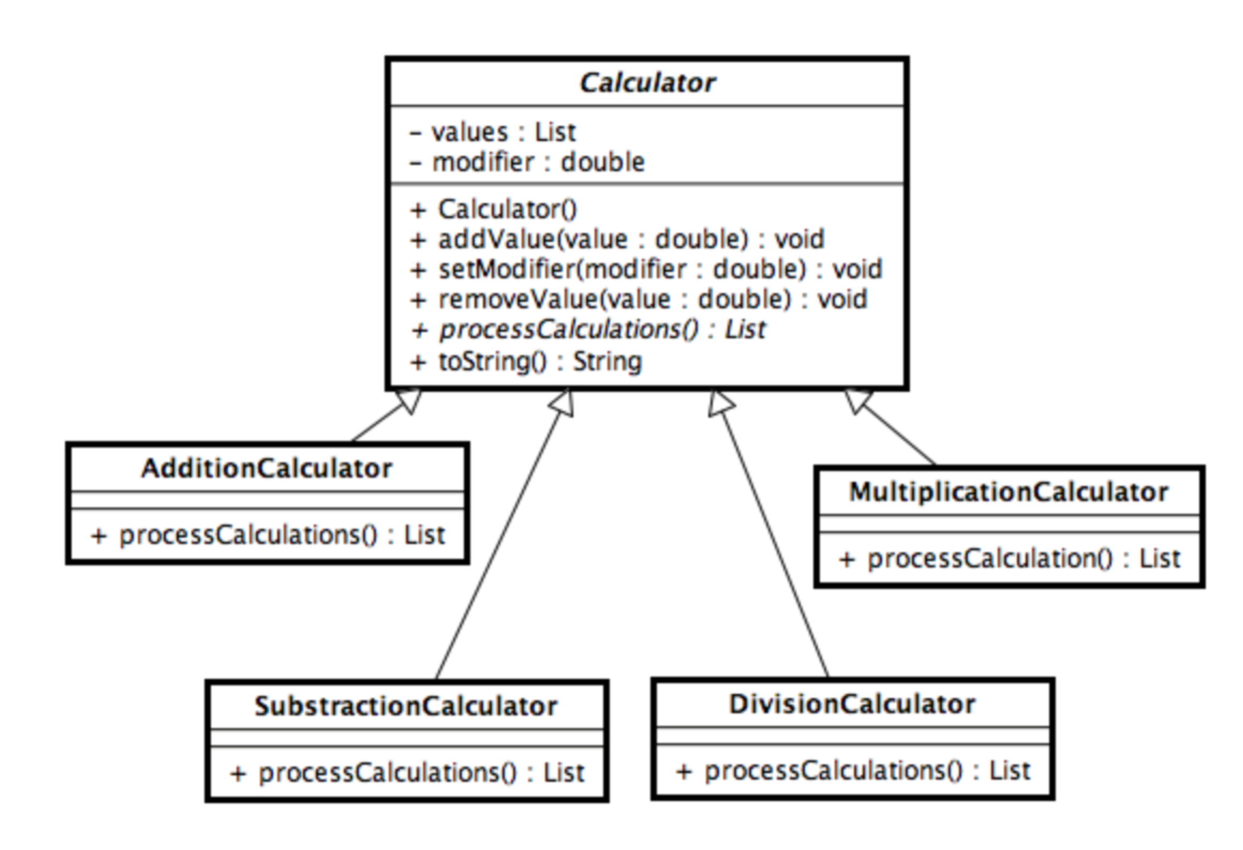

Die abstrakte Klasse Calculator hat die Aufgabe, Werte aus einer Liste mit einem modifier zu verändern und das Ergebnis als neue Liste zurück zu geben. Dazu dient die abstrakte Methode processCalculations, die in den konkreten Subklassen so überschrieben wurde, dass sie je nach Klasse die Werte aus der Liste mit dem modifier addiert, subtrahiert, multipliziert oder dividiert.

# Aufwand-/Zeitabschätzung

|  |  |  |
| --- | --- | --- |
|  | Geplant | Aktuell |
| Design | 0:30 | 0:20 |
| Implementierung | 1:30 | 0:45 |
| Testen | 0:15 | 0:15 |
| Dokumentation | 0:10 | 0:15 |
| Summe | 2:25 | 1:35 |

# Design

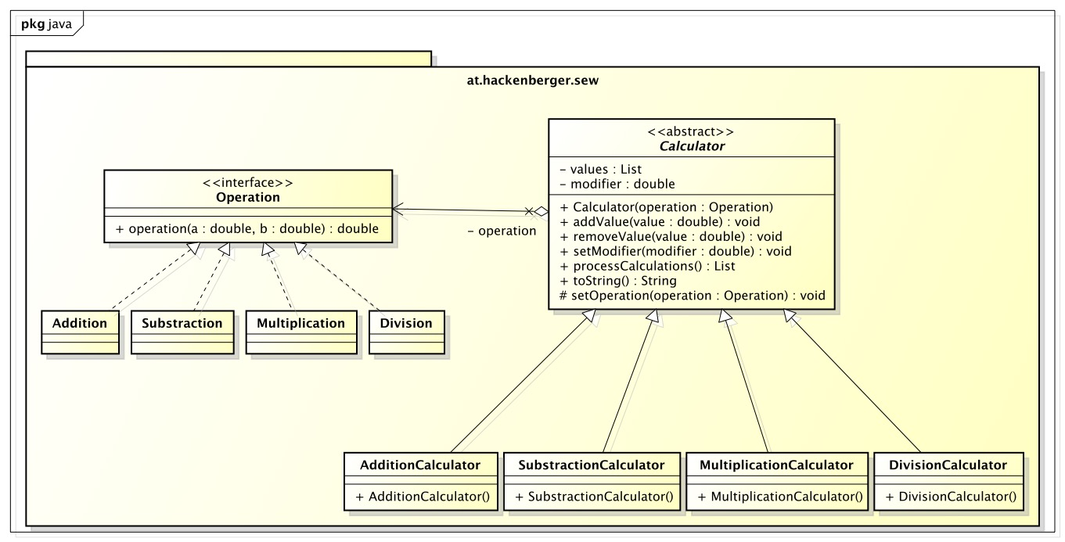

Das Verhalten der Operation wird aus dem eigentlichen Calculatorn ausgelagert in eigene Klassen ausgelagert welche alle ein Interface (Operation) implementieren. Die processCalculations Methode in der abstrakten Klasse Calculator verwendet aber das Interface Operations und nicht direkt die Implementierungen der Verhaltenklassen. Es können daher neue Verhalten implementiert werden ohne den Calculator oder eine seiner bestehenden Subklassen verändern zu müssen.

# Quellen

[1] Philipp Hauer, „Das Strategy Design Pattern“, verfügbar unter: <http://www.philipphauer.de/study/se/design-pattern/strategy.php> , [abgerufen am 16.11.14]